3.5. 1-mavzu: Baholash turlari va ularni fizika va astronomiya darslarida qoʻllashning oʻziga xos xususiyatlari
Reja:
1. Fizika va astronomiya darslarida baholash, uning mazmuni va maqsadi.
2. Baholashni amalga oshirishning o‘ziga xos xususiyatlari.
3. Baholash strategiyalari.
4. GRASPS - ta’lim samaradorligini baholash modeli
3-4-slaydlar
Baholash o‘zi nima?
Baholash – biron-bir domenning (bilim, ko‘nikma, malaka va kompetensiyalar majmuyining) ta’lim oluvchilarda (test topshiruvchilarda) shakllanganlik darajasini o‘lchash jarayoni.
Baholash – ta’lim jarayonining ma’lum bosqichida o‘quv maqsadlariga erishilganlik darajasini oldindan belgilangan mezonlar asosida o‘lchash, natijalarni aniqlash va tahlil etishdan iborat jarayondir.
Baholash natijasida chiqariladigan xulosalar o‘quvchi, o‘qituvchi, ta’lim yo‘nalishi, ta’lim muassasasi, ta’lim dasturi yoki butun boshli bir ta’lim tizimining faoliyatiga baho berish uchun ishlatiladi.
5.6- slaydlar
Baholashni amalga oshirishning o‘ziga xos xususiyatlari
      - o‘quv jarayonini yaxshilash to‘g‘risida qarorlar qabul qilish;
- ta’lim jarayonida o‘quv faoliyatini rivojlantirish to‘g‘risida tegishli ma’lumotlarni to‘plash;
- o‘quvchilarning qiziqishlarini, o‘qitishning haqiqiy natijalari bilan kutilayotgan natijalar mosligini aniqlash;
- ma’lumotlarni olganidan so‘ng, o‘qituvchilar har bir o‘quvchining yutuqlari, shuningdek sinfning o‘ziga xos xususiyatlaridan kelib chiqib o‘qitish shakllari, usullari va metodlarini o‘zgartirishlari mumkin
- Taʼlim bosqichlarida har bir oʻquvchining darajasini aniqlash
- Individual trayektoriyani korreksiyalash. Boʻshliqlarni toʻldirish
- Baholashni mezonlar asosida amalga oshirish
- Baholash natijalarini tahlil qilish
- Oʻquv dasturining samarasini aniqlash
- Oʻquvchi va ota-ona bilan qayta aloqa oʻrnatish

7-14- slaydlar
Formativ (shakllantiruvchi, joriy) baholash - o‘quvchilarning yutuqlarini yaxshilash uchun, o‘qitish va o‘quv faoliyatini o‘zgartirish maqsadida o‘qitish jarayonida doimiy ravishda o‘qituvchilar tomonidan o‘tkaziladigan norasmiy baholash jarayoni.
Formativ baholashda natijalar norasmiy deb olinadi, o‘qitish jarayoniga o‘zgartirish kiritish imkonini beradi, qayta aloqa mavjud bo‘ladi.
Formativ baholash odatda o‘rganish uchun baholash (assessment forlearning) deb yuritiladi.
O‘qituvchi formativ baholashni o‘qitishni o‘z vaqtida tuzatishi, rejalashtirishga o‘zgartishlar kiritishi uchun, o‘quvchilar esa bajarilayotgan ishning sifatini yaxshilash uchun qo‘llaydilar. Bunda o‘quvchining asosan qobiliyat darajasi emas, konkret ishi baholanadi.
Formativ baholash o‘quv jarayonida amalga oshiriladi va uning maqsadi ta’lim jarayonini yanada yaxshilashdir.
Formativ baholash orqali quyidagi maqsadlarga erishiladi:
-o‘quvchilar diqqatini o‘rganishning takomillashtiriladigan jihatlariga qaratilishini ta’minlash;
-o‘quvchilarning kuchli tomonlarini ajratib ko‘rsatish va ularni yanada yaxshiroq ishlashga undash;
-o‘quvchilar individual ravishda qanchalik yaxshi ishlashini ko‘rsatish;
-o‘quvchilarni o‘z ta’limi uchun mas'uliyatni o‘z zimmasiga olishga undash;
- o‘quvchilarni o‘rganishda birgalikda ishlashga motivlash va ularning harakatlarini yaxshilashga ko‘maklashish;
-o‘quvchilarga baholash mezonlarini tushunishga yordam berish;
o‘quvchilar uchun maslahat berish va yo‘l-yo‘riq ko‘rsatish;
- keyingi mashg‘ulotlar uchun o‘quvchilarni oldindan tayyorlash;
- ota -onalar va vasiylarni farzandining ta’lim olishiga jalb qilish.
Formativ baholashning asosiy maqsadlari:
- muntazam ravishda sinfda o‘quvchini baholab borish orqali u qaysi bilim, ko‘nikma, malaka yoki kompetensiyalarni yaxshi o‘zlashtiryotgani yoki o‘zlashtirmayotgani, nimalar ustida ishlashi kerakligi haqida ma’lumot beriladi;
- biror bir mavzu oxirida nazorat ishi olish orqali o‘qituvchi o‘quvchilari shu mavzuni qay darajada o‘zlashtirganliklari, qanday xatolarga yo‘l qo‘yayotganlari haqida ma’lumot olishi va lozim bo‘lsa, o‘tilgan mavzuga yana qaytishi mumkin;
- o‘qituvchi o‘quvchilarning boshlang‘ich bilim darajasini aniqlash maqsadida test o‘tkazishi va olingan ma’lumotlar asosida keyingi qadamlarni rejalashtirishi yoki o‘quvchilarni guruhlarga ajratishi mumkin.
Formativ baholash summativ baholashdan farqli ravishda bevosita o‘qituvchi tomonidan, asosan, norasmiy shakllarda (kuzatish, og‘zaki savol-javob qilish, kichik hajmli testlar olish, yozma ishlar va h.k.) o‘tkaziladi.
Formativ baholash jarayonidan olingan xulosalar asosida o‘qituvchi yoki ta’lim muassasasi ta’lim jarayoniga zarur deb hisoblangan o‘zgartirishlarni kiritadi. Formativ baholashdan keyin o‘quvchilarga har doim tahliliy fikr- mulohazalar beriladi. Xorijiy tajribada formativ baholash, asosan, kuzatish va natijalarni qayd etib borishga asoslanadi, ya’ni ushbu baholashda jurnalga baho qo‘yish talab etilmaydi. O‘qituvchi o‘z xohishi va maqsadiga ko‘ra bahoni jurnalga qo‘yish yoki qo‘ymaslikni o‘zi hal qiladi.
Yuqorida aytilganidek formativ baholash bu shunchaki o‘quvchini tekshirish emas, balki unga fikr-mulohaza bildirish hamdir. Ya’ni o‘quvchining aniqlangan kamchiliklarini qanday tuzatishi kerakligi haqida o‘qituvchidan oladigan fikr-mulohazasi ham formativ baholashning ajralmas qismi hisoblanadi.
Summativ ( xulosalovchi, yakuniy) baholash - ta’lim ta’lim oluvchining jarayonining
ma’lum davridagi o‘zlashtirish natijalarini belgilangan mezon va standartlarga javob berishini aniqlaydi.
Summativ baholash ta’lim jarayonining ma’lum bosqichi yakunida o‘tkaziladi.
Summativ baholashning asosiy maqsadi o‘quvchilar yoki ta’lim dasturlarining yakuniy natijalari yoki yutuqlarini baholashdir. U o‘qitish va o‘qitish jarayonlarining samaradorligini umumiy ravishda baholashga yo‘l qo‘yadi. Summativ baholashning bir necha asosiy xususiyatlari mavjuddir. Birinchi navbatda, bu baholash usullari o‘quvchilarning o‘zlashtirilgan bilim darajasini o‘rganishga yordam beradi. O‘quvchilar o‘qitish davomida o‘zlarini sinab ko‘rish, bilimlarini baholash va o‘rgangan ma’lumotlarni qo‘llab-quvvatlash imkoniyatiga ega bo‘ladi. Ikkinchi navbatda, summativ baholash o‘quvchilarning natijalarini solishtirishga imkon beradi. Bu tavsiflash o‘quvchilarni bir-biriga nisbatan solishtirish, o‘quvchilarning o‘zlashtirilgan bilim darajasini aniqlash va ta’lim dasturlarini solishtirishga yo‘l ochadi. Shuningdek, summativ baholash o‘qitish jarayonlarining samaradorligini o‘rganishga imkon beradi va o‘qituvchilarga o‘quvchilarning o‘zlashtirilgan bilim darajasini aniqlash va ta’lim dasturlarini yangilashda yordam beradi. Summativ baholash uchun turli usullar va vositalar qo‘llaniladi. Odatda, standartlashtirilgan testlar, yakuniy imtihonlar, loyihalar kabi baholashlar amalga oshiriladi. Bu baholashlar o‘qitish jarayonlarining samaradorligini o‘rganish va o‘quvchilarning bilim darajasini qiyosiy baholash uchun ishlatiladi. Summativ baholashda ko‘plab o‘quvchilarni solishtirish, o‘quvchilarning o‘zlashtirilgan bilim darajasini tahlil qilish uchun raqamli ma’lumotlarni qo‘llash odatdir.
Formativ baholash uchun: qoʻllash vaqti- har darsda, baholash maqsadi- shakllantirish, qayta aloqaning muhim, natija balli muhim emas.
Summativ baholash uchun: qoʻllash vaqti- bob (chorak) oxirida, baholash maqsadi- sinash, qayta aloqaning muhim enas, natija balli muhim.
Formativ baholashda qayta aloqaning muhimligi shakllantirish maqsadlarini koʻzlagan. Summativ baholashda natijaning balli muhimligi, maqsadga erishganlik darajasini koʻrsatishidadir
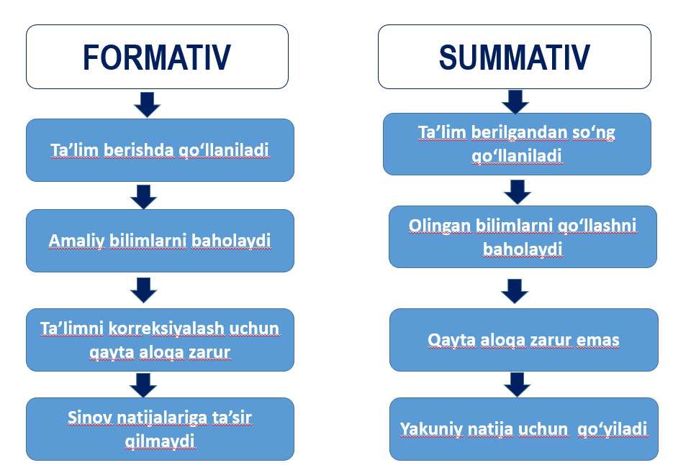

Baholash uning mohiyatidan kelib chiqib 2 xil shaklda o‘tkazilishi mumkin:
- mezonga asoslangan baholash
- meyorga asoslangan baholash
Mezonlarga asoslangan baholash tizimi aniq standart va taʻlimiy maqsadlarga asoslangan topshiriqlar yordamida oʻquvchilarning bilim va koʻnikmalarini baholab, ularda mustaqil fikr yuritish, ijodiy yondashishga chorlaydi.
15- slayd

O‘quvchilarning tabiiy fani bo‘yicha quyidagi o‘quv va aqliy faoliyat ko‘nikmalarini baholaydi.
Reproduktiv daraja- tabiiy hodisa, jarayonlarni eslaydi, taniydi. Tabiiy hodisa, jarayonlar mohiyatini va ahamiyatini sharhlaydi, talqin qiladi, tushuntira oladi, misollar keltira oladi, ta’riflay oladi
Produktiv daraja - tabiiy hodisa, jarayonlar haqidagi qonun va qonuniyatlar bo‘yicha olgan bilimlarini tanish vaziyatlarda qo‘llaydi, berilgan topshiriqlar yechimini model yoki sxema tarzida ifoda etadi.
Tahlil va mulohaza- o‘zlashtirilgan bilim, ko‘nikma va malakalarni notanish vaziyatlarda qo‘llash, tahlil qilish, sintezlash, qiyosiy taqqoslash, qonun va qonuniyatlarni qo‘llab, umumlashtirishtiradi
Ham summativ, ham formativ baholash tizimlari ta’lim jarayonlarini baholashda qimmatli vositadir. Summativ baholash natijalarni har tomonlama baholashni ta’minlasa-da, formativ baholash doimiy fikr-mulohaza va yordamni taklif qiladi. Ham summativ, ham formativ baholash tizimlarining elementlarini o‘z ichiga olgan muvozanatli yondashuv ta’lim samaradorligining yaxlit ko‘rinishini ta’minlashi va o‘qitish va o‘qitish amaliyotini doimiy ravishda takomillashtirishga hissa qo‘shishi mumkin.
16-slayd

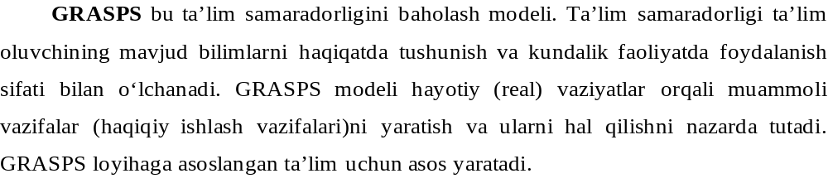
GRASPS - ta’lim samaradorligini baholash modeli
GRASPS qolipi:
G (maqsad) - (ssenariy bo‘yicha) cho‘kayotgan bolani qutqarish.
R (rol) - o‘quvchi qutqaruvchilar guruhi a’zosi.
A (maqsadli auditoriya) - suzish-cho‘milish havzasi.
S (vaziyat) - suzishni endi o‘rganayotgan va ehtiyotsizlik oqibatida cho‘kayotgan bola.
P (mahsulot) - cho‘kayotgan bolani qutqarish bo‘yicha batafsil, aniq va to‘liq
qo‘llab-quvvatlanadigan tavsiyalarni o‘z ichiga olgan harakatlar rejasi.
S (muvaffaqiyat mezonlari) - cho‘kayotgan bolani qutqarish bo‘yicha aniq standartlar va mezonlar

Foydalaniladigan adabiyotlar:
1. Ismailov A., Karimov N., Tog‘ayeva G. O‘quvchilarni xalqaro tadqiqotlarga tayyorlashga mo‘ljallangan axborotnoma. 4-son. Umumiy o‘rta ta’lim muassasalarining aniq va tabiiy fanlar o‘qituvchilari, 4–8-sinf o‘quvchilariga mo‘ljallangan test topshiriqlari to‘plami. – Toshkent: Ta’lim sifatini baholash bo‘yicha xalqaro tadqiqotlarni amalga oshirish milliy markazining matbaa bo‘limi, 2022. – 88 b.
2. Aleksandr Grey. Tabiiy fanlar 5-sinf. Darslik. “Marshall Cavendish Education Pte Ltd”. O‘zbek tiliga tarjima qilingan va mahalliylashtirilgan nashr, 2024. Toshkent: Novda Edutainment. – 164 b.
3. Aleksandr Grey. Tabiiy fanlar 5-sinf. Mashq daftari. “Marshall Cavendish Education Pte Ltd”. O‘zbek tiliga tarjima qilingan va mahalliylashtirilgan nashr, 2024. Toshkent: Novda Edutainment. – 124 b.
4. Jasvinder K. Randhava, Natasha Mehta. Tabiiy fanlar 6-sinf. Darslik. “Marshall Cavendish Education Pte Ltd”. O‘zbek tiliga tarjima qilingan va mahalliylashtirilgan nashr, 2024. Toshkent: Novda Edutainment. – 172 b.
5. Jasvinder K. Randhava, Natasha Mehta. Tabiiy fanlar 6-sinf. Mashq daftari. “Marshall Cavendish Education Pte Ltd”. O‘zbek tiliga tarjima qilingan va mahalliylashtirilgan nashr, 2024. Toshkent: Novda Edutainment. – 148 b.
6. https://nvsd44curriculumhub.ca/wp-content/uploads/2017/09/GRASPS- Instructions.pdf
7. https://www.canberra.edu.au/research/faculty-research-
centres/csc/archive/familv-farm-teams-proqram/teachers-resources/teachinq-strateqies-
information-sheets/Creatinq-authentic-assessment-taks-usinq-GRASPS.pdf
8. https://nvsd44curriculumhub.ca/wp-content/uploads/2017/09/GRASPS- Performance-Task-Scenario.pdf
9. https://alisonvanq.com/qrasps-assessment-desiqn-and-student-metacoqnition/
10. https://www.voutube.com/watch?v=MqoYudNK1 Dk
11. https://www.youtube.com/watch?v=xkp4F67f3Fq&t=8s
12. https://www.voutube.com/watch?v=asoAAIXv2xo
8. https://www.voutube.com/watch?v=S4G MeUUZll

